**ACTA 01-2020**

**SESIÓN ORDINARIA JUNTA DIRECTIVA**

**FONDO NACIONAL DE FINANCIAMIENTO FORESTAL**

Sesión Ordinaria de la Junta Directiva del Fondo Nacional de Financiamiento Forestal, celebrada el viernes 24 de enero de dos mil veinte a las 09:00 a.m. en Fonafifo.

**SRA. PAMELA CASTILLO BARAHONA PRESIDENTE SUPLENTE**

**SR. ROBERTO AZOFEIFA RODRIGUEZ VICEPRESIDENTE**

**SR. FELIPE VEGA MONGE SECRETARIO**

**SRA.** **NELLY VÁSQUEZ MORERA TESORERO SUPLENTE**

**SR. NÉSTOR BALTODANO VARGAS VOCAL**

Participan los señores Jorge Mario Rodríguez Zúñiga-Director General, Ricardo Granados Calderón- Director Legal de Fonafifo y la Sra. Johanna Gamboa Corrales- Secretaria de actas.

Ausentes con justificación: Los miembros titulares, Carlos Manuel Rodríguez Echandi y Gustavo Elizondo Fallas.

Invitados: La señora Zoila Rodríguez para presentación de temas financieros, el señor Cristian Gutiérrez para la demostración de proceso de citas para ingreso al PSA y el señor Gilmar Navarrete para presentación del Manual de Procedimientos de PSA.

**ARTÍCULO N°1: LECTURA Y APROBACIÓN DE LA AGENDA DEL DÍA**

La señora Pamela Castillo menciona que la agenda N°01-2020 contiene los siguientes puntos:

1. Lectura y aprobación de la agenda del día
2. Lectura y aprobación Acta N°10-2019
3. Presentación de ejecución presupuestaria 2019 del FONAFIFO y el Fideicomiso 544
4. Presentación de Estados Financieros al cierre del periodo 2019
5. Variación Presupuestaria N°1-2020 del FONAFIFO y el Fideicomiso 544
6. Demostración de proceso de citas para ingreso al PSA
7. Propuesta de acciones para lograr una mejor Ejecución Presupuestaria
8. Manual de Procedimientos de PSA
9. Lectura de correspondencia

* Correspondencia recibida:

Solicitud de Tecnoforest del Norte S.A. para permitir el área de fincas a someter en PSA Protección en 1.500 hectáreas

Oficios DFOE-AE-0578 y DFOE-AE-0542-2019 con aprobación por parte de la Contraloría General de la República del Plan-Presupuesto 2020 del FONAFIFO y el Fideicomiso 544 FONAFIFO/BNCR respectivamente.

1. Puntos varios
2. Expedientes llamados a audiencia
3. Informe avance del estado de los contratos afectados por la minería (sector Crucitas) y los afectados por tala ilegal (sector Boca Tapada, Refugio de Vida Silvestre Mixto Maquenque
4. Distribución de cuotas de PSA 2020 para las organizaciones
5. Taller presentación normas internacionales de contabilidad
6. Calendario sesiones de Junta Directiva 2020
7. Avance de PSA
8. Rendición de Cuentas Fonafifo 2019

Una vez presentada la agenda, por unanimidad se acuerda:

**ACUERDO PRIMERO**. Se aprueba la agenda N°01-2020. **ACUERDO FIRME.**

**ARTÍCULO N°2: LECTURA Y APROBACIÓN ACTA N°10-2019**

Los miembros de Junta Directiva manifiestan no tener objeción al acta de la sesión Nº10-2019, por tanto, por unanimidad se acuerda:

**ACUERDO SEGUNDO.** Se aprueba el Acta N°10-2019. **ACUERDO FIRME.**

**ARTÍCULO N°3:** **PRESENTACIÓN DE EJECUCIÓN PRESUPUESTARIA 2019 DEL FONAFIFO Y EL FIDEICOMISO 544**

La señora Zoila Rodríguez inicia presentando las metas alcanzadas durante el periodo 2019:

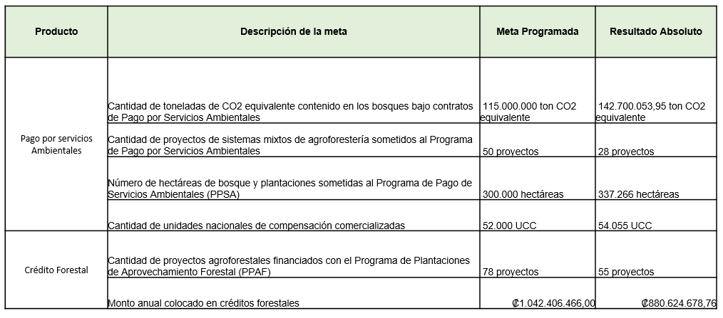

Asimismo, se muestra el detalle de la ejecución presupuestaria en Fonafifo:

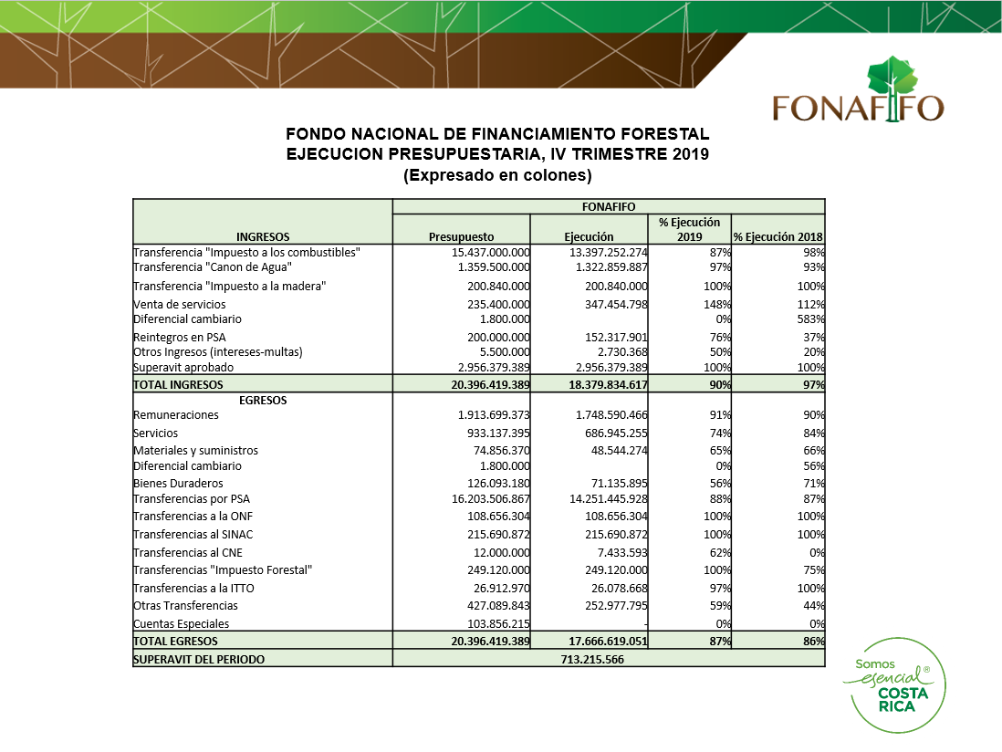

La señora Zoila Rodríguez comenta que, en cuanto al impuesto a los combustibles, el Ministerio de Hacienda giró únicamente lo que se tenía programado pagar durante el año, es decir, no transfirió la totalidad, hubo ¢2.039 millones que no giró.

El señor Jorge Mario Rodríguez menciona que se hizo todo lo posible para que giraran esos recursos, pero no fue posible.

El señor Felipe Vega indica que, es difícil llegar a un 100% de ejecución, debido a la dinámica que existe, sin embargo, consulta qué se plantea para este año.

El señor Rodríguez responde que, en esta sesión se presentará una propuesta para empezar a ejecutar una serie de acciones para lograr una mayor ejecución.

La señora Zoila Rodríguez aclara que, cada vez es más difícil la captación de recursos y el único escudo que se tiene para exigir esos recursos es tener obligaciones de pago en trámite.

El señor Jorge Mario Rodríguez menciona que, está por ley que aquellas instituciones que tienen superávit libre por más de dos años lo pierden, por eso es que Fonafifo ha sido muy eficiente en presupuestar todo el superávit libre, para que cuando se cumpla el plazo de los dos años, no se tenga superávit libre y por tanto no tener que perder nada.

El señor Rodríguez agrega que, para este año se tiene presupuestado superávit libre, sin embargo, si no se ejecuta, Hacienda se lo deja, por eso es que se está trabajando para que cada partida financiada con superávit libre sea ejecutada al 100%.

La señora Zoila Rodríguez menciona que a nivel de ejecución es importante, que tanto la ONF como SINAC presenten el informe de en qué invirtieron los recursos y presenten el plan de trabajo, ya que, entre más rápido se tenga esto, más rápido se hace la transferencia.

En cuanto a la ejecución presupuestaria del Fideicomiso se muestra el siguiente detalle:

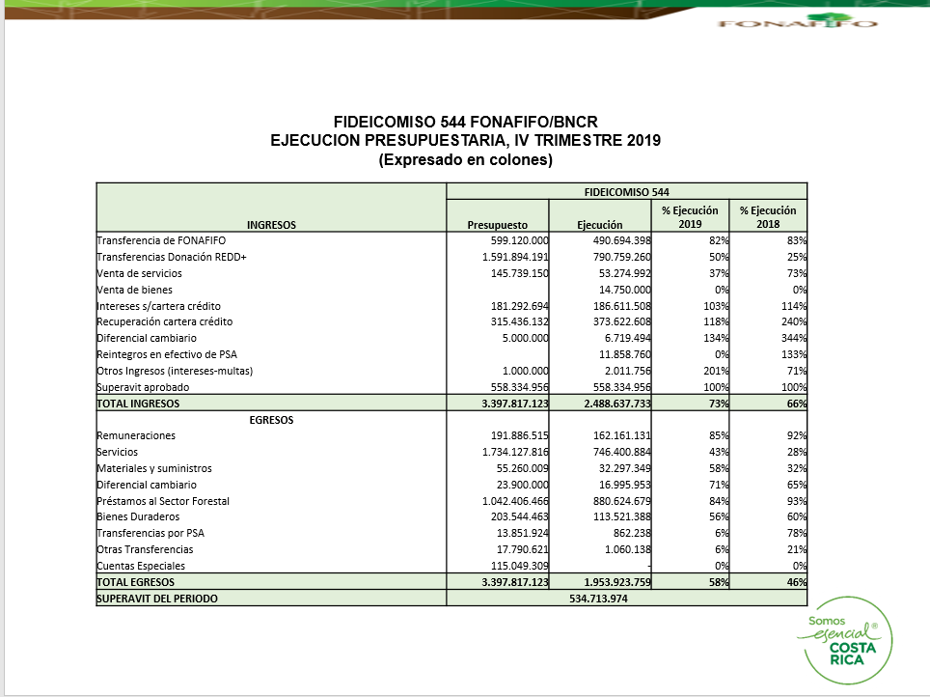

La señora Zoila Rodríguez comenta que la mayor parte del presupuesto del Fideicomiso corresponde a la Estrategia REDD+.

El señor Jorge Mario Rodríguez agrega que, con la Estrategia REDD+ se ha insistido que estos recursos se tienen que aplicar a más tardar el 30 de junio, que vence el plazo, por tanto, se hicieron las gestiones para ampliar el plazo para la ejecución y ya verbalmente se tiene la aprobación, de esta manera no se tiene que correr con las cosas, ya que ejecutar muchas de las consultorías en el primer trimestre es complicado.

El señor Roberto Azofeifa consulta si existe la posibilidad de que la partida de transferencias de Fonafifo se pueda aumentar para tener más recursos en el Fideicomiso.

La señora Rodríguez responde que, por medio del Fonafifo la transferencia de recursos al Fideicomiso está limitada, se transfiere solo lo necesario para atender gastos operativos. Lo conveniente sería el ingreso de nuevos recursos por proyectos, convenios o ventas de servicios ambientales.

El señor Rodríguez adiciona que, una opción es que, en el presupuesto nuevo 2020-2021 que va a ser aprobado por la Asamblea Legislativa, se pueda incluir para que quede condicionado.

Por otra parte, la señora Rodríguez detalla la liquidación presupuestaria tanto en el Fonafifo como el Fideicomiso y la composición del superávit:

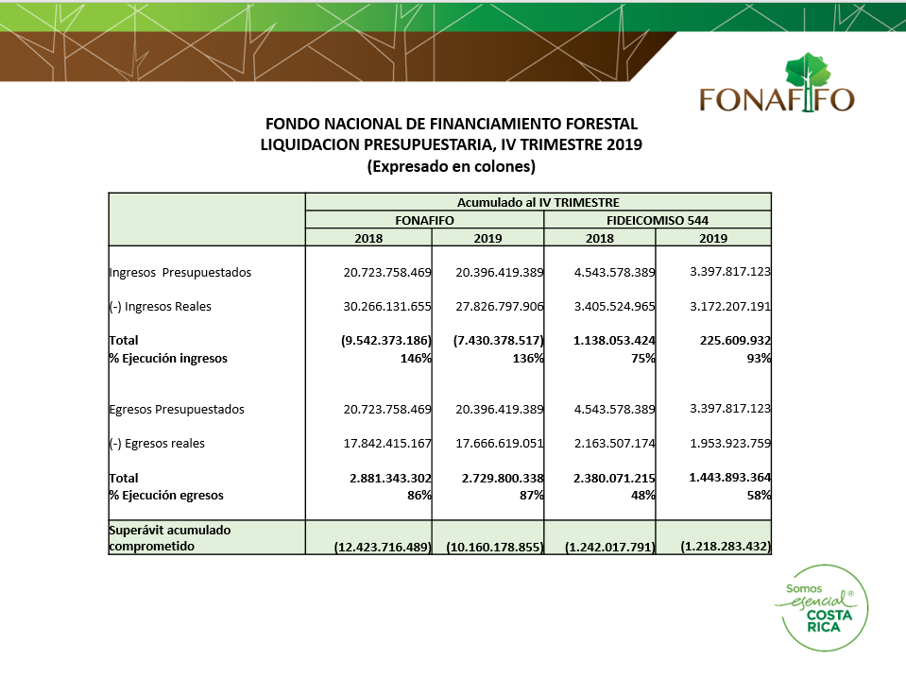

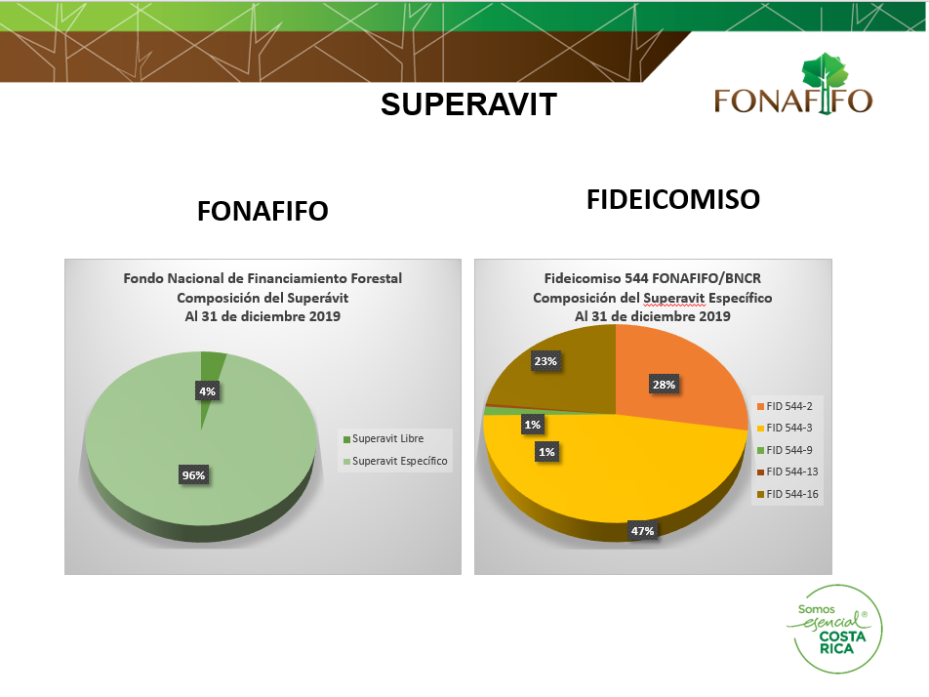

La señora Zoila Rodríguez explica que, en el Fideicomiso, el superávit específico del FID 544-3 corresponde a la formalización de operaciones de créditos y el FID 544-16 a la Estrategia REDD+, lo importante es que estos recursos están en su mayoría están aprobados para ser utilizados y esto permite al Fideicomiso iniciar toda su ejecución principalmente en crédito, donde hay más de ¢300 millones para ser ejecutados y la Estrategia REDD+ donde todas las consultorías que están en proceso de ejecución una vez que generen productos, se puede iniciar con los pagos.

En cuanto al Fonafifo, el superávit libre corresponde a un 4% y el específico a un 96%.

La señora Pamela Castillo agradece a la administración, a los funcionarios de Fonafifo y en especial al Departamento Financiero Contable, por el trabajo realizado en la última semana de diciembre, que a pesar de que muchos ya estaban descansando, ellos estuvieron trabajando, por tanto, hace extensivo el mensaje, por el compromiso y responsabilidad en el trabajo, son excelentes funcionarios públicos que cumplen con su deber y están siempre al pie del cañón.

Una vez realizada la presentación, por unanimidad se acuerda:

**ACUERDO TERCERO**. Se aprueba el informe de ejecución y evaluación presupuestaria presentado por la administración del Fondo Nacional de Financiamiento Forestal, al cierre del cuarto trimestre del 2019. **ACUERDO FIRME.**

**ACUERDO CUARTO**. Se aprueba el informe de ejecución y evaluación presupuestaria presentado por la administración del Fideicomiso 544 FONAFIFO/BNCR, al cierre del cuarto trimestre del 2019. **ACUERDO FIRME.**

**ARTÍCULO N°4:** **PRESENTACIÓN DE ESTADOS FINANCIEROS AL CIERRE DEL PERIODO 2019**

La señora Zoila Rodríguez menciona que en el Estado Financiero al cierre del periodo se aplicó la nueva política de registro contable para los pagos que se realizan por servicios ambientales, eso implica una forma diferente de hacer el registro.

Anteriormente, en el Estado Financiero se tenía todos los contratos de servicios ambientales registrados como pasivos tanto a corto como a largo plazo, sin embargo, por normativa contable y por la naturaleza de los contratos de servicios ambientales, no cumplía al pie de la letra con la definición de un pasivo, que prácticamente indica que hay que tener la certeza de que efectivamente se debe, para poder registrarlo como tal.

El criterio de pasivo, se logra tener cuando en la oficina regional se aprueban los documentos que presenta el regente o cliente para proceder con la solicitud de pago.

A partir de este año se va a modificar la forma de registro con el fin de cumplir con las normas establecidas por la Contabilidad Nacional.

El señor Felipe Vega consulta si en este momento el tema de presupuesto de Fonafifo se maneja en Minae.

La señora Pamela Castillo aclara que, en este momento, como órgano desconcentrado, se maneja en Fonafifo, la norma es que van a hacer un programa de Minae, pero es un programa presupuestario, en donde básicamente el presupuesto de Fonafifo ya no irá a la Contraloría General de la República, sino que va a ser parte de aprobación del presupuesto ante Asamblea Legislativa como Ministerio, sin embargo, la transferencia se seguirá haciendo a Minae y Minae transfiere a Fonafifo, sin embargo, el cambio que implica que habrá mayor control político del gasto operativo.

La señora Rodríguez menciona que todavía no hay claridad en todo lo que implica el cambio ya que no solo es la parte de presupuesto, sino que afecta la contabilidad y la contratación administrativa.

El señor Néstor Baltodano menciona que se había dicho que, el monto de los contratos no estaba como cuenta por pagar, por tanto, consulta cómo se reclasificó.

La señora Rodríguez responde que, se tenía en la parte de activos el registro de la cesión de derechos (¢41 mil millones) que se venían manejando y por otra parte esa cesión de derechos estaba respaldada con las cuentas por pagar y lo que se hizo fue reversar los derechos que se tenían contra las obligaciones y eso desapareció tanto los derechos como las obligaciones en el Estado Financiero y toda esta información queda reflejada en las notas a los Estados.

El señor Jorge Mario Rodríguez comenta que eso fue lo que se propuso a la Contabilidad Nacional para cumplir con las NICS, en donde se refleja todos los pasivos que tiene la institución con todos esos contratos que están firmados y que tienen compromisos de pago hasta 10 años.

El señor Néstor Baltodano menciona que las notas a los Estados tienen importancia, pero no se reflejan en el balance de situación y es importante incluir las obligaciones financieras establecidas en los contratos de servicios ambientales, por lo que se debe analizar el registro de una provisión, de manera que se reflejen para tener una garantía de pago.

La señora Zoila Rodríguez menciona que los Estados Financieros son consolidados, tanto del Fonafifo como del Fideicomiso, se tiene disponibles ¢11 mil millones, los cuales corresponden a los ¢10 mil millones que se tienen en el superávit más ¢1 mil millones en el Fideicomiso.

En préstamos a corto plazo el fideicomiso administra una cartera de créditos de ¢160 millones a corto plazo, y a largo plazo la cartera asciende a ¢3 mil millones.

En el pasivo a corto y largo plazo, se ve el efecto de la política contable que se está utilizando y a nivel del estado de situación financiera, se refleja la disminución en las cifras reportadas en el periodo 2018 por ¢62 mil millones a ¢19 mil millones en el periodo 2019.

Lo anterior se resume a continuación:

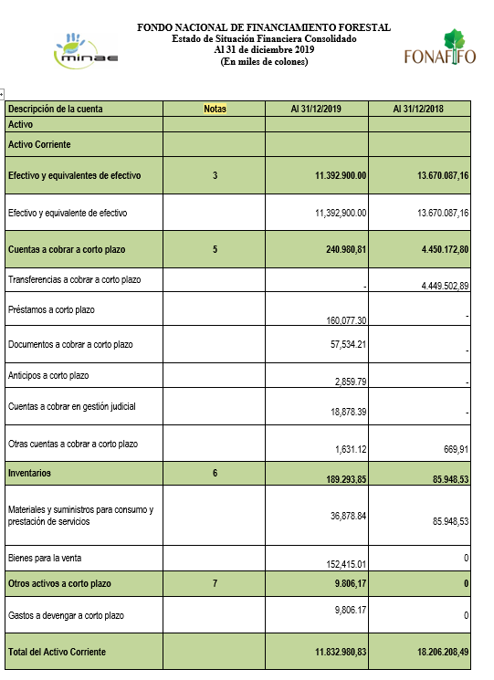

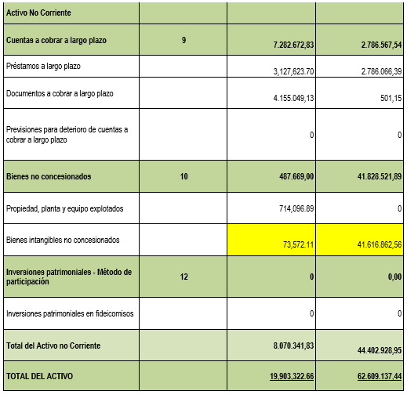

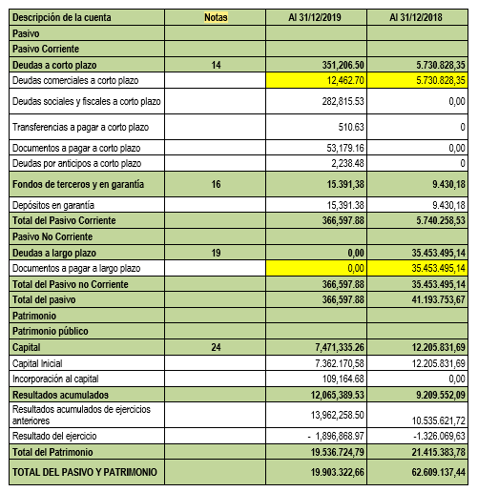

Una vez discutido, por unanimidad se acuerda:

**ACUERDO QUINTO**. Se aprueba los Estados Financieros consolidados presentados por la Administración, al cierre del 31 de diciembre del 2019. Estos incluyen la implementación de la política contable del registro de los derechos y pagos por servicios ambientales presentada ante la Dirección de Contabilidad Nacional. **ACUERDO FIRME.**

**ACUERDO SEXTO.** Se solicita a la Administración, valorar según las NICSP, la posibilidad de registrar en el Balance de Situación como provisión, las obligaciones financieras establecidas en los contratos de servicios ambientales suscritos. **ACUERDO FIRME.**

**ARTÍCULO N°5:** **VARIACIÓN PRESUPUESTARIA N°1-2020 DEL FONAFIFO Y EL FIDEICOMISO 544**

La señora Zoila Rodríguez explica que en Fonafifo se requiere complementar el presupuesto inicial para el periodo 2020 para:

* El pago de contrataciones de bienes y materiales adjudicados en el 2019.
* Complementar el presupuesto para el pago de alquileres, servicios públicos y combustible.
* Complementar el presupuesto para la compra de materiales necesarios para realizar labores operativas de las Áreas Sustantivas.

En cuanto al Fideicomiso, se requiere complementar el presupuesto para:

* Financiamiento de actividades complementarias de la Estrategia REDD+
* Complemento del presupuesto para el pago de impuestos y vigilancia de las fincas adjudicadas en dación de pago al Fideicomiso.

Lo anterior, se resume a continuación:

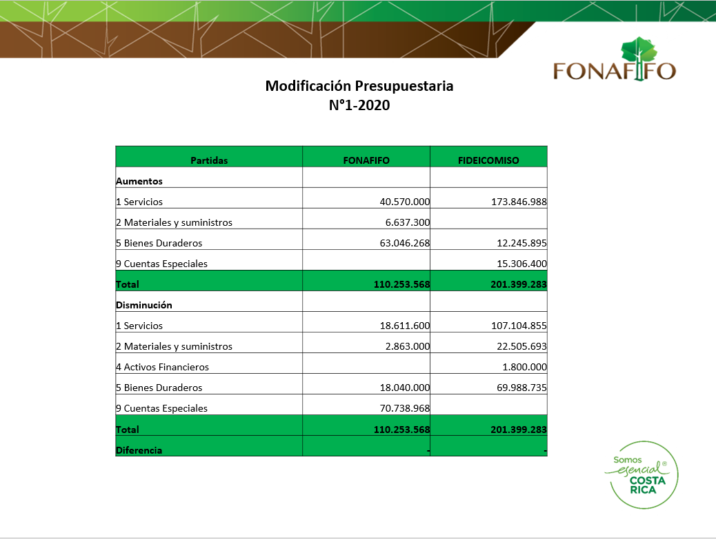

Por unanimidad, se acuerda:

**ACUERDO SÉTIMO.** Se aprueba la modificación presupuestaria Nº 1-2020 presentada por la Administración del Fondo Nacional de Financiamiento Forestal, el cual cumple con el bloque de legalidad vigente, cuyos aumentos y disminuciones en el presupuesto es por la suma de ¢110.253.568. **ACUERDO FIRME.**

**ACUERDO OCTAVO.** Se aprueba la modificación presupuestaria Nº 1-2020 presentada por la administración del Fideicomiso 544 FONAFIFO/BNCR, el cual cumple con el bloque de legalidad vigente, cuyos aumentos y disminuciones en el presupuesto es por la suma de ¢201.399.283. **ACUERDO FIRME.**

Por otra parte, la señora Rodríguez informa que otra variación presupuestaria corresponde a la propuesta de un presupuesto extraordinario en el Fideicomiso 544-16 correspondiente a la Estrategia REDD+ y el cual está sujeto a la ampliación en el plazo de la donación.

La señora Rodríguez explica que, se requiere continuar con las actividades adicionales en el FID. 544-16 necesarias para el desarrollo de la Estrategia, por lo que se estima un presupuesto extraordinario de $489.811 para financiar los siguientes requerimientos:

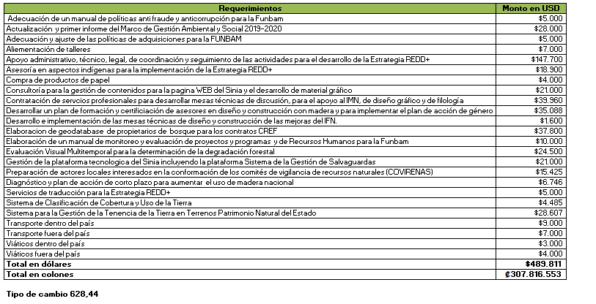

En resumen, el presupuesto extraordinario queda de la siguiente manera:

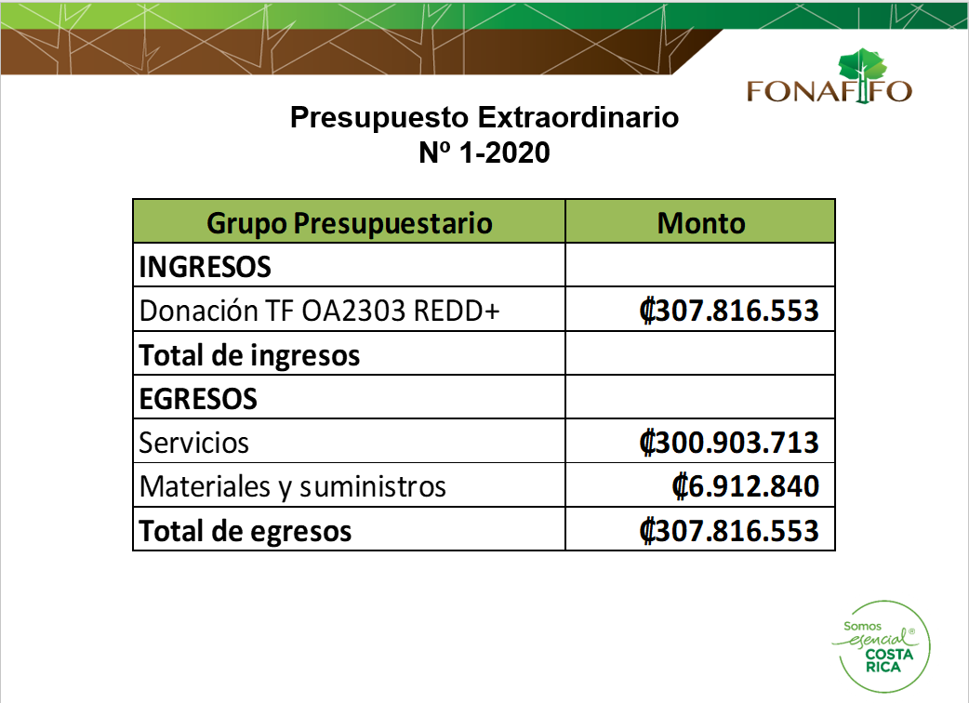

Dado lo anterior, por unanimidad se acuerda:

**ACUERDO NOVENO.** Se aprueba el Presupuesto Extraordinario Nº 1-2020 del Fideicomiso 544 FONAFIFO/BNCR, por la suma de ¢307.816.553, el cual cumple con el bloque de legalidad vigente**. ACUERDO FIRME.**

**ARTÍCULO N°6:** **DEMOSTRACIÓN DE PROCESO DE CITAS PARA INGRESO AL PSA**

El señor Jorge Mario Rodríguez menciona que el compañero Cristian Gutiérrez, de la Unidad de Tecnologías e Información realizará una demostración a la Junta Directiva acerca del sistema de citas elaborado a nivel interno.

El señor Cristian Gutiérrez muestra el sitio en el cual se generan las citas y los pasos a seguir para poder generarlas, en el cual se brinda la oportunidad de restablecer contraseñas, crear usuarios, entre otros.

Se muestra la página principal utilizada por el call center para sacar las citas, en donde se puede insertar número de cédula física o jurídica, correo para recibir notificaciones, asimismo, se incluye la ubicación de la finca en el aspecto administrativo y una vez seleccionado, el sistema le da la opción de programar día y hora para la cita, aparece un calendario con las fechas disponibles, por tanto, el usuario puede seleccionar el que desee y automáticamente el sistema da la ubicación de la cita, la fecha y hora.

El señor Jorge Mario Rodríguez menciona que el primer día que se inició la apertura de las citas, a las 8:15 a.m. se contaba con un corte de 231 citas efectuadas y los comentarios que se reciben por el sistema son comentarios muy positivos.

El señor Cristian Gutiérrez explica que hay un enlace que permite visualizar el total de citas que se llevan hasta el momento, de forma gráfica y el resultado del total de citas distribuido por el tipo de mecanismo que se tiene ya sea por web, Oficina Regional o Call Center.

Además, el señor Gutiérrez informa sobre el comportamiento de las citas por día, el movimiento del primer día de 8:00 a.m. a 9:00 a.m. presentó un corte fuerte ya que hubo en total 453 citas y luego fue disminuyendo conforme pasó el tiempo.

El señor Jorge Mario Rodríguez indica que se envió a la Junta Directiva un link con el que se puede estar monitoreando el comportamiento de las citas en tiempo real.

La señora Pamela Castillo felicita a la administración y a todo su equipo por este sistema, ya que es una inversión institucional, diseñado por personal de Fonafifo y eso le da a la institución la posibilidad de crear un sistema capaz de ser modificado e innovar de acuerdo a sus necesidades y llevar la estadística y datos que se puedan generar a nivel de informe y rendición de cuentas de Fonafifo a la sociedad es muy importante, además es muy valioso porque incrementa el servicio al usuario, a parte que es muy fácil de utilizar.

Se puede ver que la manera de solicitar reuniones migró completamente a este sistema lo que evidencia que esto es lo que la gente estaba esperando y fue muy bien aceptado.

Una vez realizada la presentación, por unanimidad se acuerda:

**ACUERDO DECIMO.** La Junta Directiva da por conocida y recibida la presentación del proceso de citas para ingreso al PSA, realizada por el señor Cristian Gutiérrez de la Unidad de Tecnologías e Información. **ACUERDO FIRME**.

**ARTÍCULO N°7:** **PROPUESTA DE ACCIONES PARA LOGRAR UNA MEJOR EJECUCIÓN PRESUPUESTARIA**

El señor Jorge Mario Rodríguez menciona que las reglas del juego para la ejecución presupuestaria van a cambiar una vez que los órganos desconcentrados se presupuesten a nivel central, vía Minae a la Asamblea Legislativa.

Desde el año pasado se ha estado analizando cómo enfrentar dicho cambio, y la intención es que en octubre se tengan los contratos firmados para proceder con el pago, ya que aquellos contratos que, aunque estén firmados no se paguen en el año de ejercicio, se tiene que hacer un presupuesto para que Hacienda lo presente a la Asamblea y es algo engorroso.

El día martes 07 de enero se efectuó una reunión con personal de PSA, Legal, Financiero y Regionales para analizar los pasos a seguir. En esta reunión se visualizó 15 acciones que eventualmente la institución puede hacer para lograr una mayor efectividad en la ejecución presupuestaria. Hay acciones que se deben tomar a nivel de Junta Directiva, administración o Ministerio.

Las acciones presentadas por el señor Rodríguez son las siguientes:

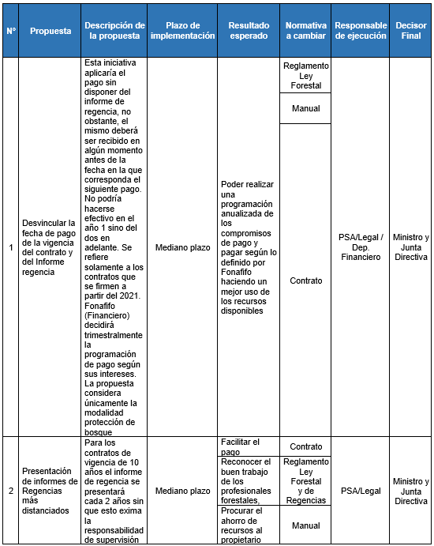

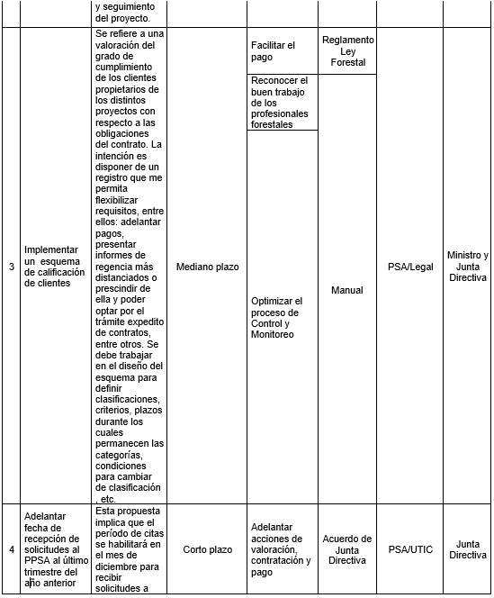

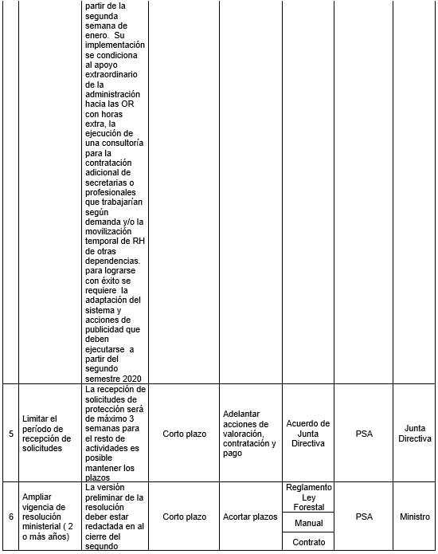

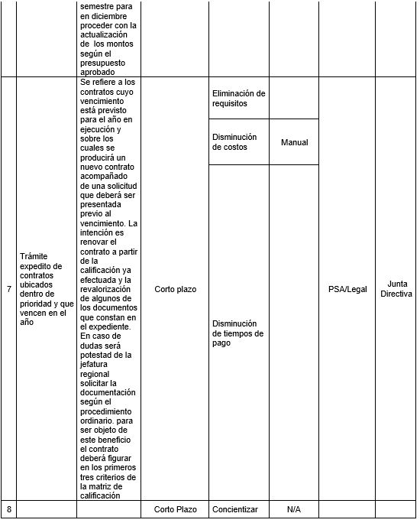

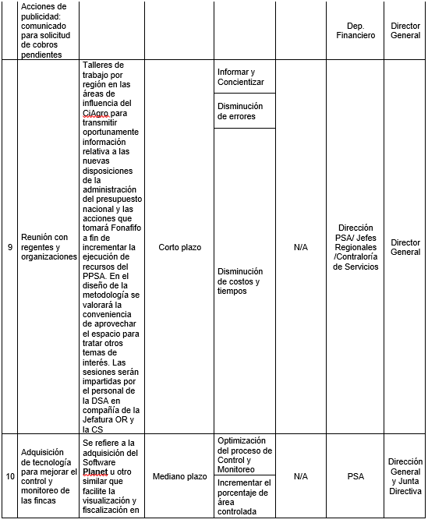

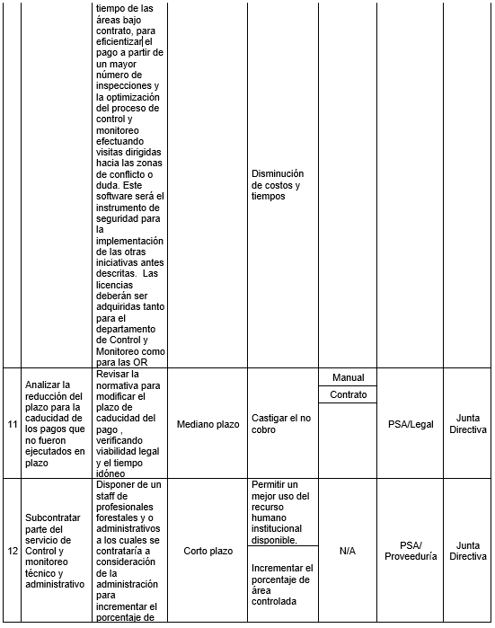

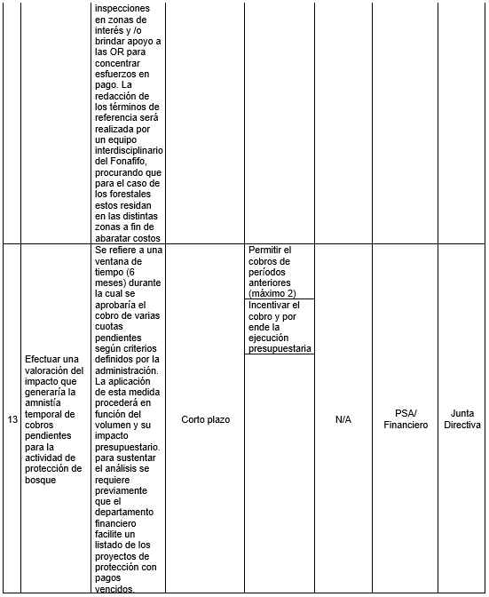

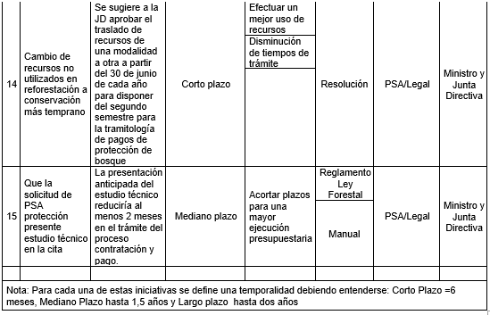

Además, se aclara que, estas medidas son solo para protección de bosque y no para las demás actividades.

La señora Pamela Castillo indica que con respecto a la primera iniciativa sobre desvincular la fecha de pago de la vigencia del contrato y del Informe regencia, sin embargo, le gustaría una propuesta para mitigar el riesgo de pagar contratos sin informe de regencia ya que hay un tema de cumplimiento que la fe pública del regente es lo que hace que se garantice el pago de lo que está en cumplimiento y si hubiera un incumplimiento el regente tiene responsabilidad sobre lo que declara en el informe, sin embargo, podrían haber otros mecanismos que mitiguen el riesgo y se puede analizar este tema más en detalle.

Por otra parte, acerca de las acciones de publicidad y comunicado para solicitud de cobros pendientes, el señor Felipe Vega sugiere que se cree una aplicación (app) donde el beneficiario, regente, organizaciones les llegue la información automáticamente de recordatorios indicando que debe presentar los informes.

El señor Jorge Mario Rodríguez menciona que esto se ha previsto, sin embargo, cuando se presentó el consentimiento para enviar mensajes, las personas no aceptaron porque piensan que se va a empezar a cobrar, sin embargo, esto se puede valorar.

El señor Ricardo Granados indica que considerará lo de la app y determinará si es viable incluirlo dentro de estas iniciativas.

Una vez presentadas la acciones, por unanimidad se acuerda:

**ACUERDO DECIMO PRIMERO.** Se aprueba el plan propuesto para trabajar cada una de las iniciativas presentadas, y se instruye a la administración para que, una vez elaborado el plan de acción de cada una, se presente a la Junta Directiva para la aprobación respectiva**. ACUERDO FIRME.**

**ARTÍCULO N°8:** **MANUAL DE PROCEDIMIENTOS DE PSA**

El señor Jorge Mario Rodríguez informa que se ha venido trabajando dese hace 2 años con el Manual de Procedimientos de PSA, la administración hizo una propuesta de manual considerando que el que rige es desde 2009 y se han hecho muchos parches para adecuarlo a las circunstancias actuales.

Dado lo anterior, la Junta Directiva había tomado la decisión de hacer un nuevo manual, por esto, la administración elaboró una propuesta y la Junta Directiva a solicitud de la ONF, la socializó a las organizaciones y estas reaccionaron presentando inquietudes, las cuales se analizaron en diferentes reuniones con las mismas organizaciones.

Es importante aclarar que este manual se elevó también a consulta en la página web y la sociedad civil también hizo observaciones y con esos insumos fue que se realizaron los talleres.

Se tuvieron dos sesiones para discusión con la parte técnica y todos los representantes de organizaciones.

De todas las observaciones, se presentaron 3 conclusiones: en unas decisiones hubo total acuerdo por las partes, en otra hay decisiones que se deben tomar con Junta Directiva y en otra, hay decisiones en las que la ONF está pendiente reunirse con el señor Ministro.

El señor Gilmar Navarrete hace referencia al resultado de las sesiones de trabajo entre Fonafifo – ONF y Organizaciones:

* Se realizaron dos Sesiones de trabajo FONAFIFO-ONF
* Texto consensuado, con ajustes de forma
* Se presenta el documento con la versión de control de cambios para que se visualicen los ajustes en la sesión de Junta Directiva.
* En el marco del Manual de Procedimientos se dieron algunos puntos de discusión que fueron abordados por la ONF, pero trascienden el alcance de este.
* Se enlistan los temas donde no hubo consenso y para los cuales la ONF indicó que serían incluidos en una propuesta a presentar a la Junta Directiva**.**

Los temas en los cuales no hubo consenso son los siguientes:

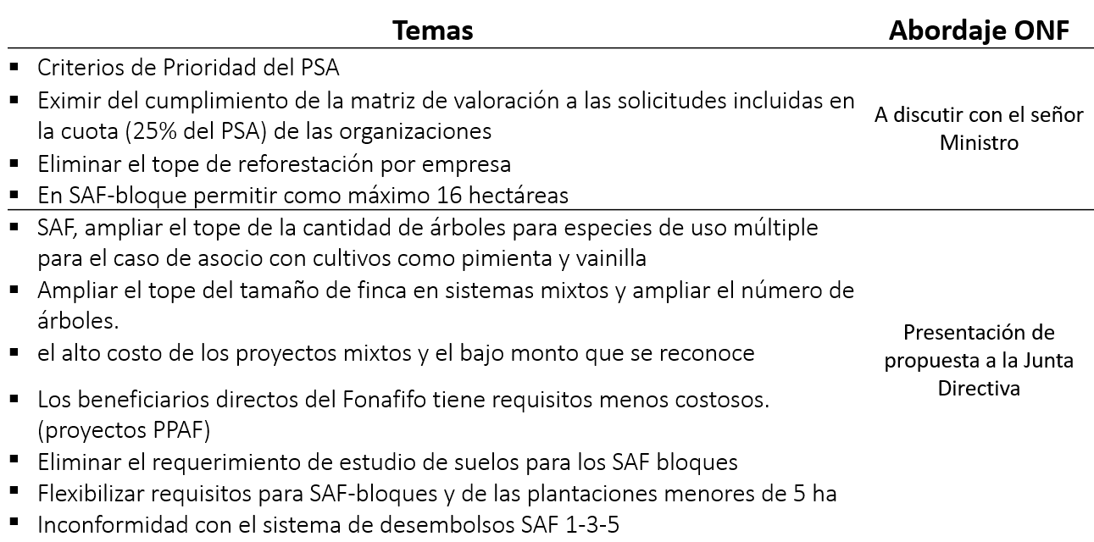

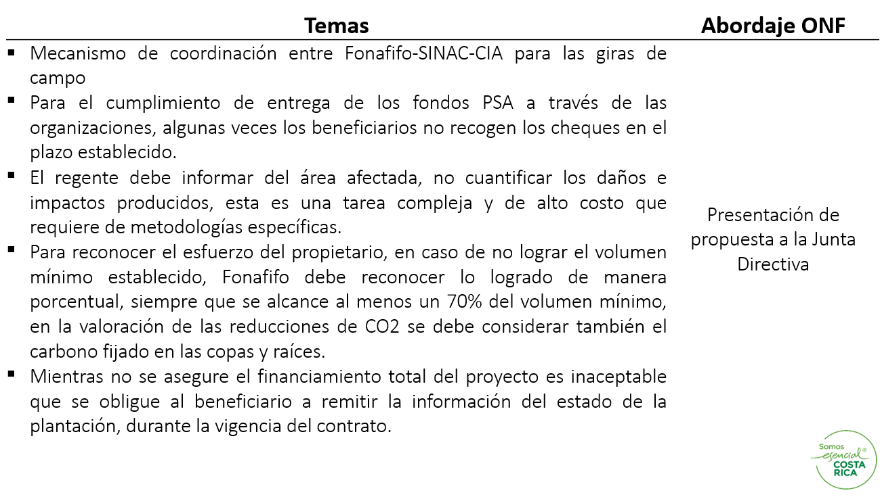

El señor Jorge Mario Rodríguez menciona que la intención es que el Manual opere este año.

El señor Felipe Vega propone que, a medio año, la ONF presente todas esas propuestas, que no tuvieron consenso, para que se discutan en la Junta Directiva. Asimismo, menciona que en cuanto a la búsqueda de opciones para reforestación se pueden ver algunas propuestas positivas.

El señor Vega agrega que, fue muy eficiente la labor de Fonafifo con ONF y agradece la transparencia y claridad en estos temas, ya que las reuniones con organizaciones fueron muy provechosas.

Por otra parte, el señor Vega señala que, con la balsa hay un proyecto en Limón para la exportación, y últimamente le han manifestado el interés de parte de personas para la exportación de dicha especia y como ya existe esa experiencia en Limón sería bueno incluirla porque pagan buenos precios, lo mismo con la pawlonia, que existen contratos muy bien pagados.

El señor Navarrete aclara que si balsa o pawlonia se ajustan técnicamente al establecimiento que ya se tiene normado no se tendría ningún problema en incluirlas.

Una vez discutido el tema, por unanimidad se acuerda:

**ACUERDO DECIMO SEGUNDO.** Se aprueba el Manual de Procedimientos de PSA tal como está, con la inclusión de las modificaciones que ya fueron aprobadas por todas las partes. Asimismo, la lista de los temas que no fueron consensuados se irá analizando en la Junta Directiva, conforme se va avanzando en una propuesta diferente**. ACUERDO FIRME.**

**ARTÍCULO N°9:** **LECTURA DE CORRESPONDENCIA**

**Se da por conocida la siguiente correspondencia recibida**:

* Solicitud de Tecnoforest del Norte S.A. para permitir el área de fincas a someter en PSA Protección en 1.500 hectáreas

El señor Jorge Mario Rodríguez informa que la empresa Tecnoforest, está solicitando que se sobrepase el techo para lo que es protección de bosque, ya que actualmente está en 600 hectáreas por grupos de afinidad y, por tanto, solicitando que se eleve a 1.500 hectáreas. Este es un tema que está incluido en la resolución de PSA y se tiene que hablar con el señor Ministro.

El señor Néstor Baltodano menciona que la empresa Tecnoforest está comenzando varios planes de manejo y, por tanto, comenta que un tema que le interesa mucho es el de reactivar el tema de manejo forestal sostenible y que no sea PSA post cosecha como se le llama ahora.

Una vez discutido el tema, por unanimidad se acuerda:

**ACUERDO DECIMO TERCERO**. Se instruye a la administración para que brinde respuesta a la empresa Tecnoforest del Norte, en el sentido de que, dado que la modificación de los topes se hace con base en el Reglamento a la Ley Forestal, la solicitud debe ser elevada al Despacho del Ministro para consideración**. ACUERDO FIRME.**

* Oficios DFOE-AE-0578 y DFOE-AE-0542-2019 con aprobación por parte de la Contraloría General de la República del Plan-Presupuesto 2020 del FONAFIFO y el Fideicomiso 544 FONAFIFO/BNCR respectivamente.

Con respecto a estos oficios, el señor Jorge Mario Rodríguez informa que los presupuestos presentados a la Contraloría fueron aprobados tal cuan se presentaron.

Una vez presentada la correspondencia, por unanimidad se acuerda:

**ACUERDO DECIMO CUARTO.** La Junta Directiva da por conocida recibida la siguiente correspondencia:

* Solicitud de Tecnoforest del Norte S.A. para permitir el área de fincas a someter en PSA Protección en 1.500 hectáreas.
* Oficios DFOE-AE-0578 y DFOE-AE-0542-2019 con aprobación por parte de la Contraloría General de la República del Plan-Presupuesto 2020 del FONAFIFO y el Fideicomiso 544 FONAFIFO/BNCR respectivamente. **ACUERDO FIRME**.

**ARTÍCULO N°10: PUNTOS VARIOS**

1. **EXPEDIENTES LLAMADOS A AUDIENCIA**

Se expone a la Junta Directiva el caso de la Contratación Directa número 2019CD-000031-00121000001 para compra de libretas de campo. Adjudicada la partida 2 a la empresa G Y R Grupo Asesor S.A. Recibidas las libretas de campo, se rechazó su entrega por cuanto se determinó que no cumplían con los términos establecidos en la contratación.

Dado lo anterior, por unanimidad se acuerda:

**ACUERDO DECIMO QUINTO**. La Junta Directiva acuerda iniciar procedimientos de resolución contractual por presunto incumpliendo en contratación administrativa, lo anterior de conformidad con lo establecido en los numerales 308 inciso a), 309 al 319 de la Ley General de la Administración Pública, artículo 212 del Reglamento de la Ley de Contratación Administrativa y el numeral 99 de la Ley de Contratación Administrativa, para lo cual nombra a la Dirección Jurídica como Órgano Director del Procedimiento Administrativo Ordinario por presunto incumplimiento de la contratación seguida al efecto:

**Empresa Contratista: No. Expediente de Contratación**

**G Y R Grupo Asesor S.A**. 2019CD-000031-00121000001. **ACUERDO FIRME**.

1. **INFORME AVANCE DEL ESTADO DE LOS CONTRATOS AFECTADOS POR LA MINERÍA (SECTOR CRUCITAS) Y LOS AFECTADOS POR TALA ILEGAL (SECTOR BOCA TAPADA, REFUGIO DE VIDA SILVESTRE MIXTO MAQUENQUE**

El señor Jorge Mario Rodríguez comenta que el compañero José Arnulfo Sánchez, de la Oficina Regional en Huetar Norte elaboró un informe sobre la situación de las fincas con PSA en Crucitas, el cual resume que de las cinco fincas mencionadas solo hay 2 que tienen algún grado de alteración ya que en el curso del acequio del río se hacen túneles.

Este informe se remitirá por correo electrónico a la Junta Directiva**.**

1. **DISTRIBUCIÓN DE CUOTAS DE PSA 2020 PARA LAS ORGANIZACIONES**

El señor Jorge Mario Rodríguez informa que, con la ONF se coordinó la cuota de PSA para el 2020, la Oficina remitió el documento con la propuesta de cómo distribuir el 25% de la cuota que corresponde a cada organización.

Dado lo anterior, por unanimidad se acuerda:

**ACUERDO DECIMO SEXTO.** Se aprueba la propuesta de asignación y distribución de cuotas de PSA para el año 2020 para las organizaciones, quedando dicha distribución de la siguiente manera:

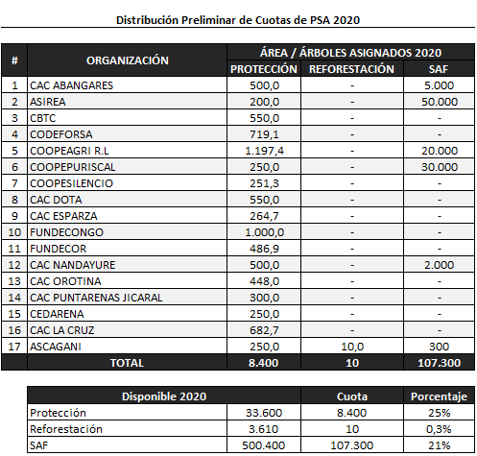

**ACUERDO FIRME.**

1. **TALLER PRESENTACIÓN NORMAS INTERNACIONALES DE CONTABILIDAD**

Se comenta sobre la intención de realizar un taller de presentación sobre las Normas Internacionales de Contabilidad y que es importante que la Junta Directiva participe debido al tema de interés, por tanto, por unanimidad se acuerda:

**ACUERDO DÉCIMO SÉTIMO.** Se instruye a la administración para que realice una propuesta de fechas para llevar a cabo el Taller sobre las Normas Internacionales de Contabilidad para el Sector Público (NICSP), con la intención de que todos los miembros de Junta Directiva puedan participar**. ACUERDO FIRME.**

1. **CALENDARIO SESIONES DE JUNTA DIRECTIVA 2020**

Se comenta que, se envió la propuesta de calendarización para las sesiones de Junta Directiva para el 2020, según el siguiente detalle:

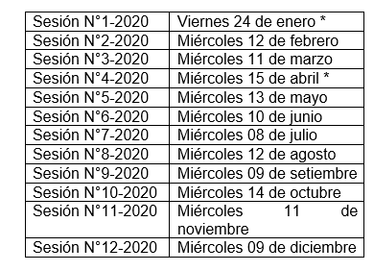

La señora Pamela Castillo comenta que en la Junta de diciembre se conversó que se podría considerar febrero para hacer una gira a Guanacaste que se está arrancando con el clúster e invitar a los del Clúster de la Zona Norte para tener un diálogo y compartir experiencias en este tema.

El señor Néstor Baltodano menciona que es muy importante compartir e intercambiar opiniones del clúster con zona norte y tratar de escalarlo a nivel nacional, más ahora que se está con el parque industrial en la zona y que ya se instaló Fundecor y otras empresas, además, es fundamental que Fonafifo vaya dirigiendo este tema a cadena de valor.

La señora Pamela Castillo propone que se programe bien ya sea en marzo o abril para llevar a cabo esta gira, de manera que las personas de Luxemburgo estén aquí en el país.

El señor Jorge Mario Rodríguez indica que trabajará en el programa de la gira y es importante coordinar con el despacho las fechas en que vienen las personas de Luxemburgo para hacer coincidir la gira y con tiempo realizar la logística.

Una vez presentada la propuesta de fechas y horas, por unanimidad se acuerda:

**ACUERDO DECIMO OCTAVO.** La Junta Directiva aprueba la propuesta de calendarización para llevar a cabo las sesiones durante el 2020**. ACUERDO FIRME.**

1. **AVANCE DE PSA**

El señor Jorge Mario Rodríguez informa sobre la Ejecución del Programa de Pago por Servicios Ambientales al 31 de diciembre de 2019 y menciona que al cierre del periodo 2019 se logró pagar contratos de servicios ambientales por la suma de ¢14.251.445.928 lo que representa una ejecución presupuestaria del 87,88%.

Asimismo, el señor Rodríguez informa el avance de la contratación PSA 2019,  
al día de hoy**:**

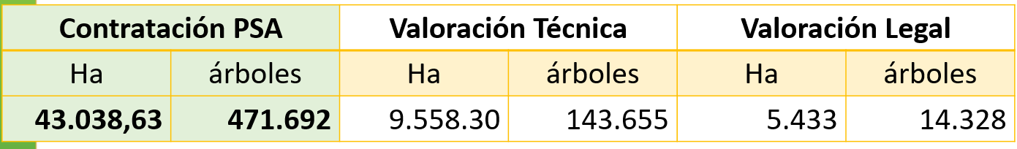

Realizando las proyecciones correspondientes se obtiene el siguiente detalle:

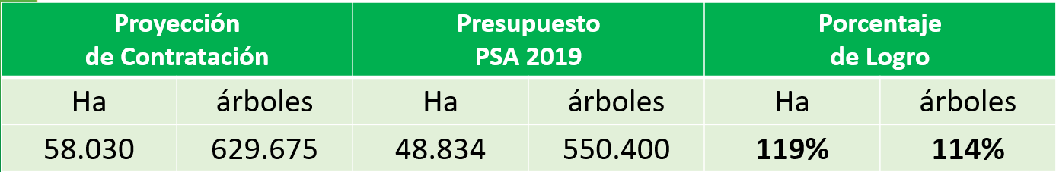

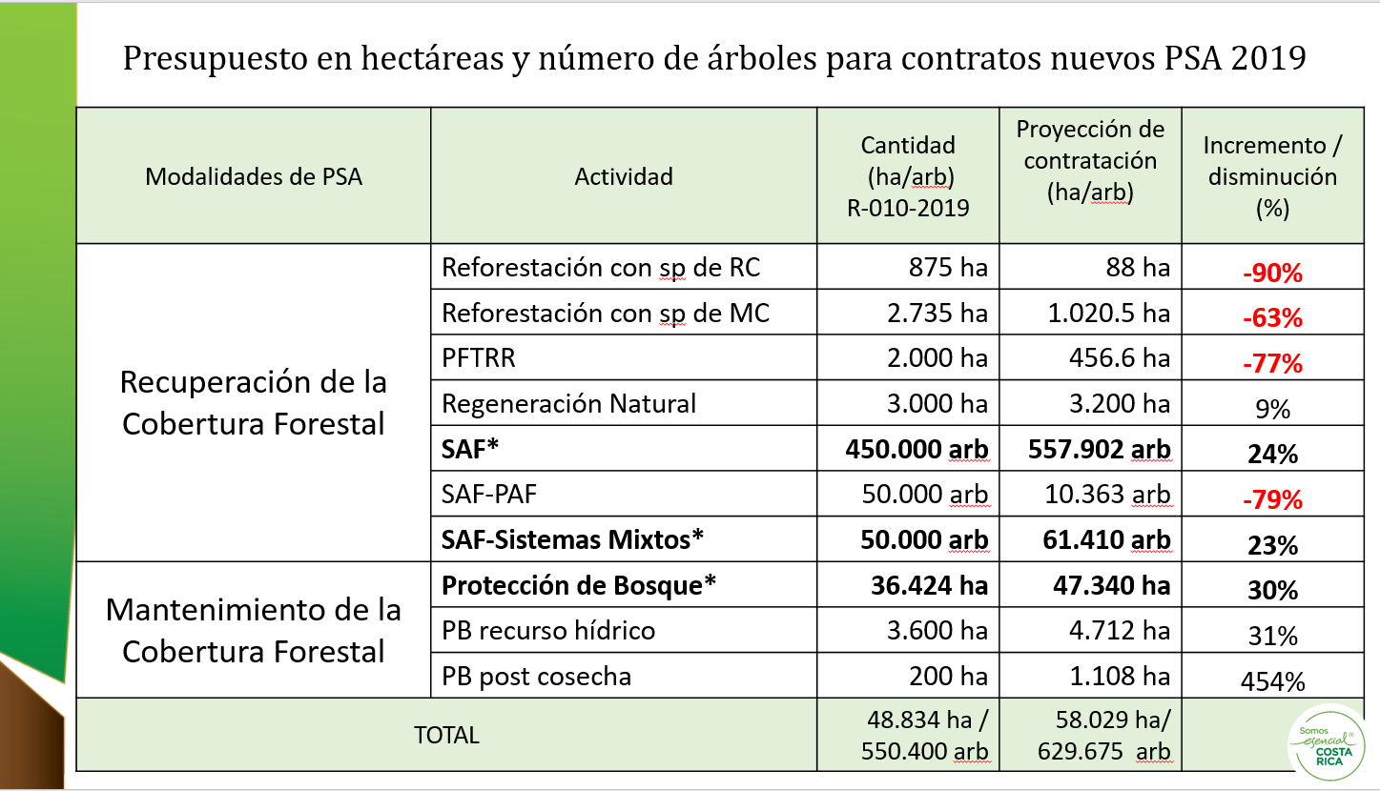

Algunos Hitos del PPSA 2019:

* Del cuadro se desprende que la conversión de hectáreas de reforestación duplicó la disponibilidad de hectáreas y árboles para contratar principalmente Protección y Sistemas Agroforestales.
* En los Sistemas Agroforestales recibimos una demanda de más de 950 mil árboles y teníamos una oferta inicial de 550.400 árboles, por lo que tuvimos que ampliar la cantidad de árboles a contratar.
* Los SAF es la segunda de las actividades de mayor demanda del programa PSA.
* Los Sistemas Mixtos tuvieron una buena aceptación, a pesar de estar todavía en una fase construcción y de mejora.

Una vez realizada la presentación, por unanimidad se acuerda:

**ACUERDO DECIMO NOVENO.** La Junta Directiva da por conocida y recibida la presentación de Avance del PSA, realizada por el señor Jorge Mario Rodríguez. **ACUERDO FIRME**.

1. **RENDICIÓN DE CUENTAS FONAFIFO 2019**

El señor Jorge Mario Rodríguez informa que el evento de Rendición de Cuentas de Fonafifo del año 2019, se efectuará el lunes 24 de febrero de 9 a 11 a.m. en las Torres del Ministerio de Cultura y Juventud, Antigua Fábrica Nacional de Licores y extiende invitación a toda la Junta Directiva para que participe, además menciona que se les hará llegar la invitación formal.

**Sin más asuntos por tratar se levanta la sesión a las 12:30 p.m.**

|  |  |
| --- | --- |
| **SRA. PAMELA CASTILLO BARAHONA**  **PRESIDENTE A.I.** | **SR. LUIS FELIPE VEGA MONGE**  **SECRETARIO** |